A szuhakállói Zöld Titkok Kastélyóvodájában újból megrendezzük
- immár hetedik alkalommal – az
ÁLLATOK VILÁGNAPJÁT

2003.október 3-án.

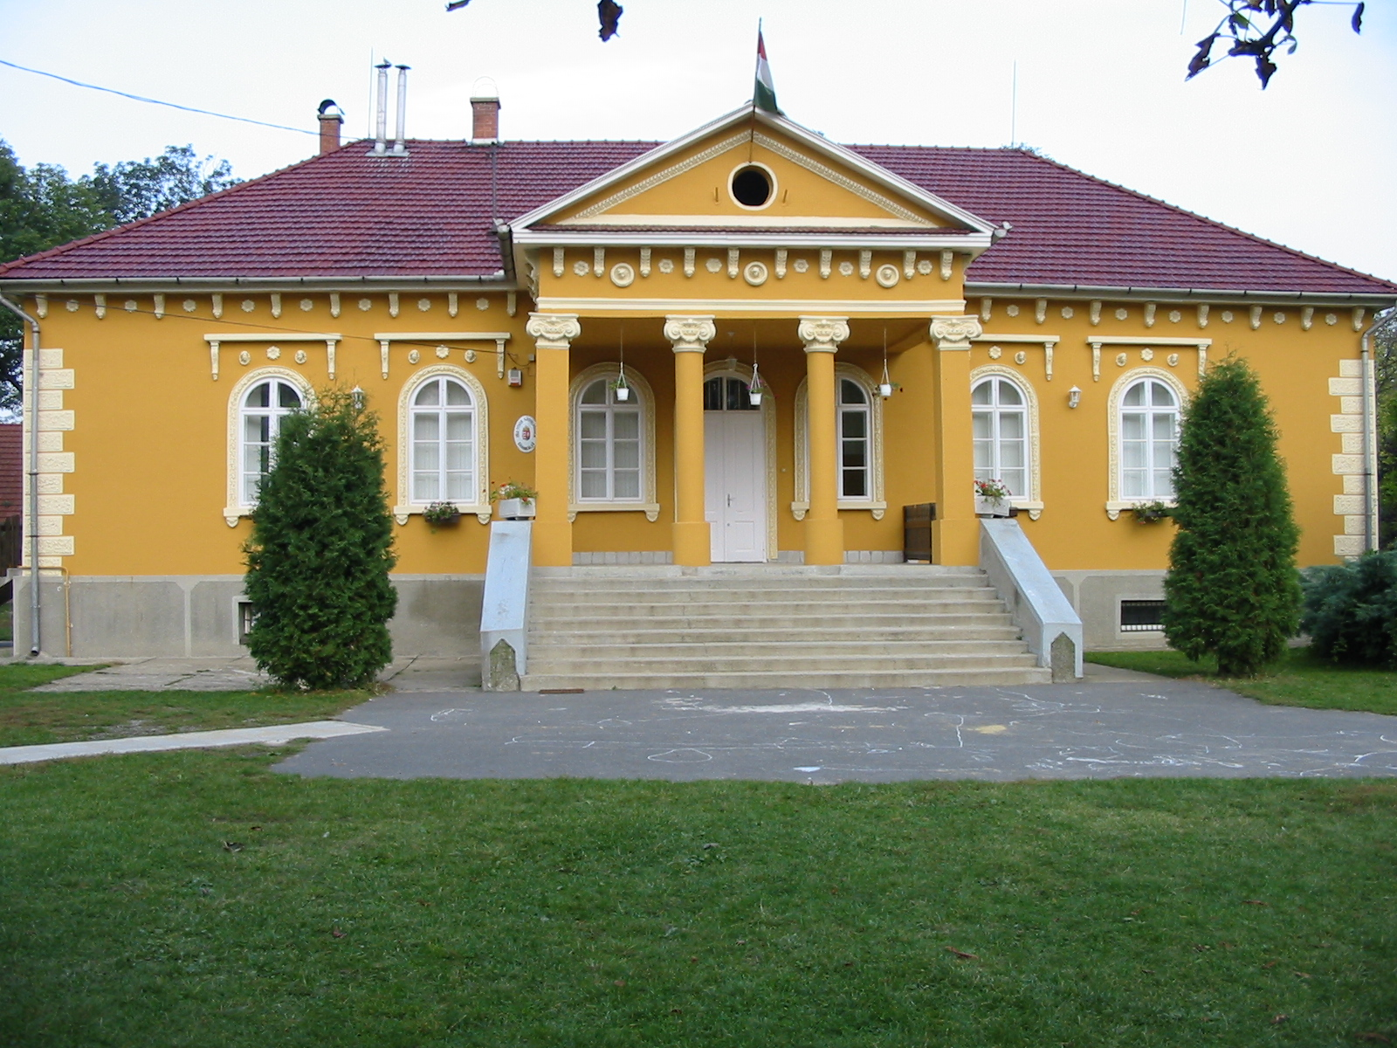

A résztvevő intézmények Kazincbarcika város környéki óvodák; szeretnénk, ha az azokba járó óvodás korú gyermekek is megtanulnák az állatok szeretetét, környezetünk védelmét.
Ezen a napon tízóraival, játékos vetélkedők jutalmazásával szeretnénk maradandó emléket szerezni a gyermekeknek.

Kérem, ha anyagi lehetősége ( cége, munkahelye )megengedi, támogassa rendezvényünket. Szívesen fogadunk bármilyen tárgyi, anyagi felajánlást, amit a rendezvény lebonyolításához nyújtani tudnak.
Segítségét előre is köszönjük!

Kedves Óvodások !

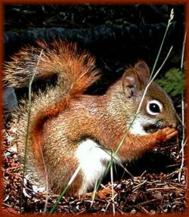
Idei programunk a Kastélykertben kerül megrendezésre.
Tízóraival, változatos tevékenységgel, műsorral várunk benneteket.
Minden óvodából 15 fős csoportok jelentkezését várjuk!

2003. szeptember 30-ig kérjük jelezzétek a 48/352-019-es telefonon részvételeteket!

Az állatok világnapja alkalmából ezen a napon kiállítást szeretnénk rendezni óvodapedagógusok munkájából:

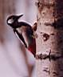
„Az állatok felnőtt szemmel” címmel olyan munkáitokat várjuk különböző technikával, bármilyen nagyságban, ami az állatok védelmével, fontosságának hangsúlyozásával kiemelné a nap jelentőségét!

A munkákat szeptember 30-ig kérjük juttassátok el óvodánkba!

Segítségeteket előre is köszönjük!

A program csak tartós eső esetén marad el!

Várunk benneteket!

Nagyné Gergely Judit
óvodavezető

